Инструкция по организации трансляции в сети Интернет с использованием сервиса YouTube
На YouTube можно создавать прямые трансляции разных типов. Самый простой и удобный способ – воспользоваться функцией "Начать эфир". Два других типа представлены в разделе "Все трансляции": "Быстрая" и "Особая".
Если вы выберите параметр "Быстрая", будет создана видеовстреча "Hangouts в прямом эфире" с предустановленным набором функций, включая быстрый запуск трансляции с ноутбука. Если указать "Особая", то создается прямая трансляция с возможностью управлять процессом и изменять настройки видеокодера.
Подробнее о типах видеотрансляций:
https://support.google.com/youtube/answer/2853848?hl=ru&ref_topic=9258085

Для того, что бы организовать видеотрансляцию для учащихся, родителей и других категорий пользователей с использованием сервиса YouTube необходимо иметь:
- Персональный компьютер (ноутбук, планшетный компьютер, смартфон (коммуникатор), нетбук) со встроенными или внешними устройствами: веб-камерой, микрофоном, аудиоколонками или наушниками;
- Доступ к сети Интернет (проводной, wi-fi, мобильный доступ 3G-4G/4G+/LTE, иной) на скорости не менее 2Мбит/с. Увеличение скорости доступа позволит улучшить качество передаваемой или принимаемой картинки и звука, а также обеспечить стабильную работу канала связи.
- Зарегистрироваться на сервисе Google по ссылке: https://www.google.ru/webhp?tab=uw1
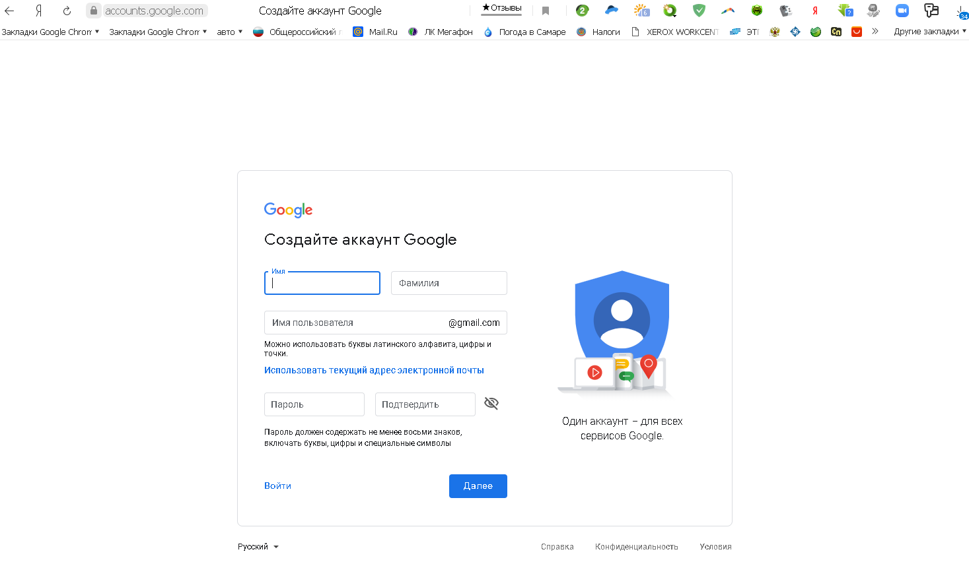
- Войти в сервис YouTube
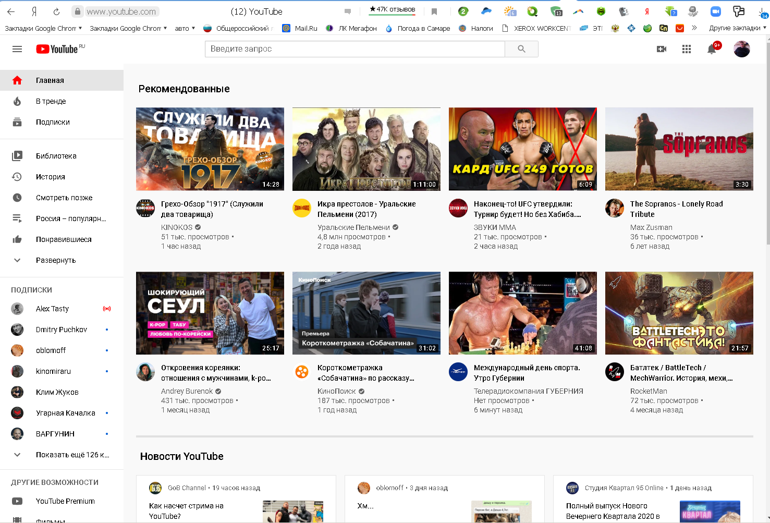
- Проверьте, включена ли функция прямых трансляций на вашем канале.
Перед тем как выйти в эфир в первый раз, выполните небольшую подготовку:
Проверьте, подтвержден ли ваш аккаунт и не действуют ли ограничения.
Примечание. Проводить прямые трансляции с мобильных устройств могут только авторы, набравшие тысячу подписчиков.
Прямой эфир:
На компьютере: откройте Творческую студию в сервисе YouTube и выберите "Прямые трансляции".
На мобильном устройстве: откройте приложение и создайте трансляцию.
Примечание. Функция станет доступна в течение 24 часов. После этого вы сразу же сможете выйти в эфир.
- Войдите в аккаунт и нажмите на значок камеры в правом верхнем углу.
- Выберите Начать трансляцию.

Функция станет доступна в течение 24 часов. После этого вы сразу же сможете выйти в эфир.

- Вверху нажмите Веб-камера.
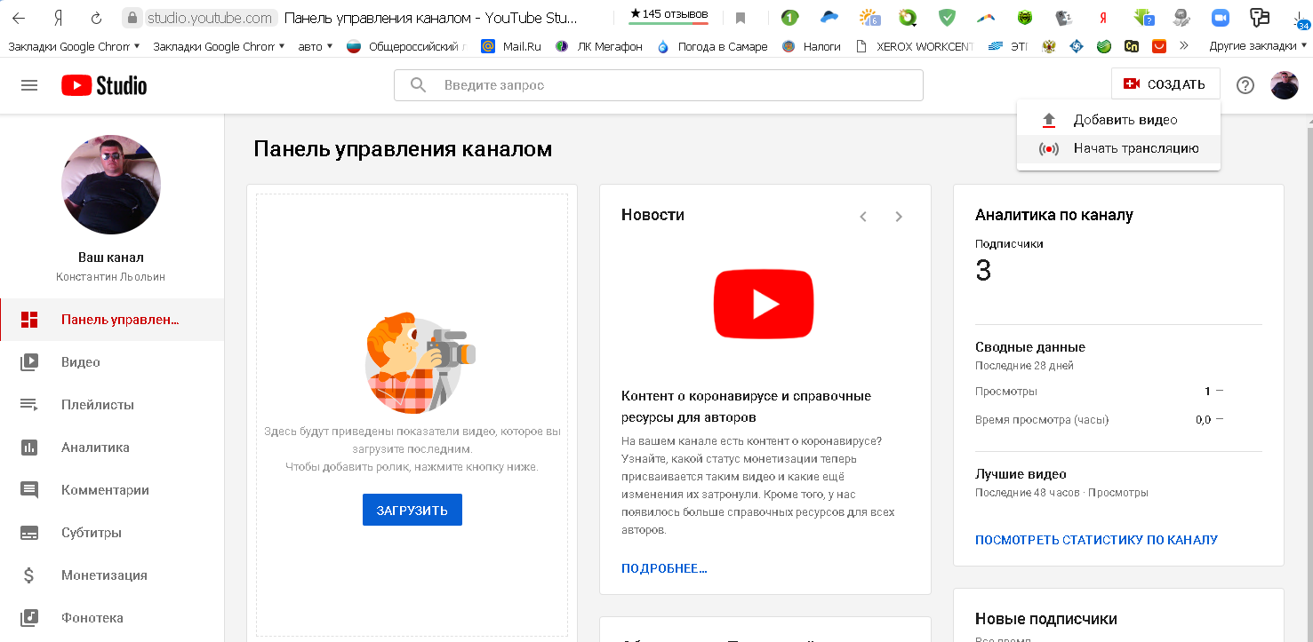
- Введите название и описание трансляции и установите настройки доступа. При желании выход в эфир можно запланировать на определенную дату.
- Нажмите Другие параметры, а затем – Расширенные настройки. Укажите дополнительную информацию.
- Нажмите Сохранить. Веб-камера автоматически создаст снимок для значка трансляции.
- Выберите Начать трансляцию.
- Чтобы остановить эфир, внизу нажмите Завершить трансляцию. Если ее продолжительность составит менее 12 часов, ее запись автоматически сохранится. Информация о прошедших, текущих и запланированных эфирах есть на вкладке Трансляции.
- Примечание. Чтобы перейти к запланированному эфиру, откройте Панель управления трансляциями и выберите Управление.
- Справка по вопросам работы в сервисе - https://support.google.com/youtube#topic=9257498

Как создать прямую трансляцию в классической версии Творческой студии (альтернативный вариант)
Скоро прекратиться поддержка прямых трансляций в классической версии Творческой студии. Теперь создавать их можно на панели управления в Творческой студии YouTube. Здесь есть как уже знакомые инструменты, так и новые функции.
Классическая версия по-прежнему используется.
В частности, в ней ещё доступны прямые трансляции. Если эти инструкции вам не подходят, значит вы уже пользуетесь Панелью управления трансляциями в новой версии Творческой студии.
Трансляции в разделе "Начать эфир"
Создать такую трансляцию очень просто: система сама определит оптимальные настройки разрешения и частоты кадров.
Также будут созданы варианты трансляции с параметрами более низкого качества.
Классическая видеостудия:
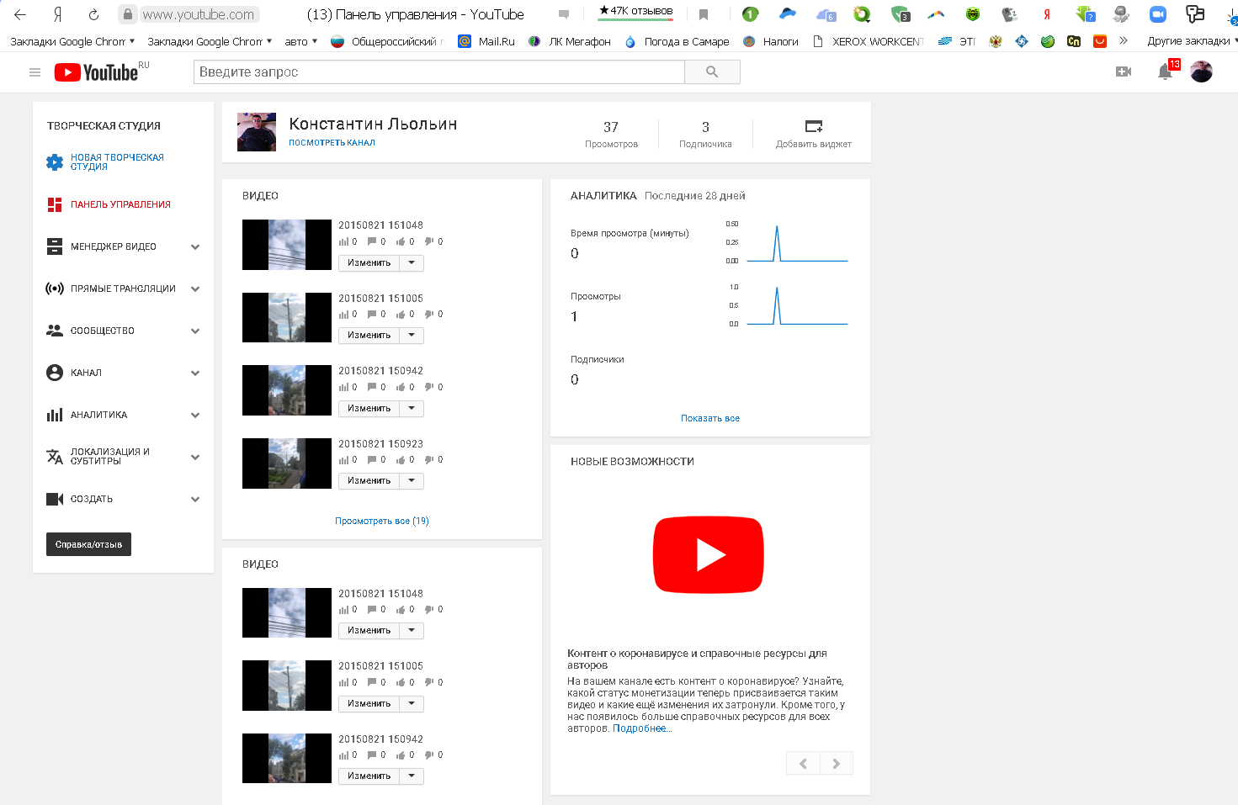

Следуйте этой инструкции:
- Скачайте и настройте видеокодер.(https://support.google.com/youtube/answer/2907883). В его настройках укажите название или ключ трансляции и URL-адрес сервера, которые вы видите на странице YouTube.
- Заполните поля на вкладке Основная информация. При желании измените значок трансляции.
- При необходимости укажите время следующей трансляции.
- Выберите настройку конфиденциальности: Открытый доступ, Доступ по ссылке или Ограниченный доступ.
- Перейдите на вкладку Параметры и установите уровень задержки в разделе Подстройка трансляции. Малая задержка обеспечит передачу практически в реальном времени. Стандартная задержка подходит для трансляций в хорошем качестве и с высоким разрешением.
- Если у вас нет права размещать запись эфира, не забудьте установить флажок в поле Сделать запись доступной только по ссылке. Запись нельзя будет найти через поиск, но вы по-прежнему сможете делиться ссылкой на нее и размещать трансляцию на других сайтах. На сам эфир эта настройка никак не повлияет.
Во время прямой трансляции:
Вы можете общаться со зрителями в чате, а также делать следующее:
оставлять ссылки на эфир в социальных сетях (для этого нужно нажать кнопку Поделиться);
отслеживать статистику в разделе "YouTube Аналитика";
наблюдать за состоянием передачи в окне проигрывателя, на панели состояния сверху и на вкладке "Состояние трансляции".
По завершении трансляции:
остановите передачу контента, и трансляция будет прекращена;
если эфир длился менее 12 часов, его запись автоматически сохранится в Менеджере видео. Также сохранить трансляцию можно в видеокодере на компьютере.

